Диагностика детей старшего дошкольного возраста
2-ая логопедическая
Обследование детей старшей группы проводилось с помощью диагностического задания, предложенного Комаровой Т.С.. Cроки проведения диагностики октябрь – ноябрь 2014 года.
Детям в качестве тестового задания, предлагалось задание на дорисовывание шести кругов. Оно состоит в следующем: детям даётся стандартный альбомный лист бумаги формата (А4) с нарисованными на нём в два ряда (по три в каждом) кругами одинаковой величины (диаметром 4,5 см), на одинаковом расстоянии от верхнего и нижнего края листа. Детям предлагается рассмотреть нарисованные круги и подумать, что это могут быть за предметы, дорисовать и раскрасить их так, чтобы получилось красиво.
Выбор данного диагностического задания продиктован следующими соображениями: оно является частью продуманной программы тренинга реактивности, направленной на развитие детского изобразительного творчества, и в связи с этим стимулирует творческие способности детей и даёт им возможность эксплицировать, модифицировать и трансформировать имеющийся опыт. Все задания должны иметь в совокупности изображенных образов, общую основу (круг), отражать уровень богатства впечатлений, сложность творческого процесса и уровень развития воображения у детей.¹²
Выполнение этого диагностического задания оцениваем следующим образом: по критерию «продуктивность» - количество кругов, оформленных ребёнком в образы, и составляет тот балл, который выставляется. Так, если в образы оформлялись все 6 кругов, то выставляется оценка 6, если 5, то оценка была 5 и т. д. Все полученные детьми баллы суммируются. Общее число баллов позволяет определить процент продуктивности выполнения задания всей группы в целом.
По результатам диагностического задания по критерию «Продуктивность» (таблица № 1) определяем процент продуктивности выполнения задания всей группы.
Таблица № 1.
Сводная таблица «Продуктивности»
№ п\п | Фамилия имя ребёнка | Баллы | Процент продуктивности
1 | Аристархов Илья | 5 | 2,8%
2 | Арутюнов Пётр | 5 | 2,8%
3 | Контарёва Ариша | 4 | 2,24%
4 | Кошелева Лиза | 4 | 2,24%
5 | Краснов Матвей | 4 | 2,24%
6 | Кутенкова Аня | 5 | 2,8%
7 | Макаров Максим | 4 | 2,24%
8 | Макушин Илья | 5 | 2,8%
9 | Матияш Настя | 4 | 2,24%
10 | Мишенина Вика | 5 | 2,8%
11 | Руденко Аня | 5 | 2,8%
12 | Сергеев Вадим | 4 | 2,24%
13 | Серенков Арсений | 5 | 2,8%
14 | Скотников Павел | 4 | 2,24%
15 | Смирнова Кристина | 5 | 2,8%
16 | Соколенко Лиза | 4 | 2,24%
17 | Саломова Соня | 4 | 2,24%
18 | Фролова Алёна | 5 | 2,8%
19 | Чижиков Слава | 6 | 3,36%
20 | Чунихина Аня | 4 | 2,24%
Итого; |  |  | 48,72 %
По полученным результатам определим продуктивность выполнения диагностического задания, всей старшей группой - что составляет 49%.
Следующий критерий - «Разработанность образа», этот критерий определяет полноту и разнообразие выделенных ребёнком и переданных в рисунке признаков, деталей изображаемых предметов и оценивается по трехбалльной шкале.
1 балл - дорисовывание с передачей одного признака (либо дорисовывание, либо закрашивание);
2 балла - дорисовывание с передачей нескольких (2-3) признаков;
3 балла - дорисовывание с передачей более трех признаков.
К общему баллу может быть добавлен 1 балл, если переданы детали, наиболее ярко характеризующие образ.
Оценка «3» - высокий уровень - ставится тем детям, которые наделили предмет образным содержанием преимущественно без повторения одного, например, яблоко (желтое, красное, зеленое) или мордочек зверюшек (заяц, мишка и т. п.), или близкого образа.
Оценка «2» - средний уровень - ставится тем детям, которые наделяли все или почти все круги, но допустили почти буквальное повторение (например, мордочка) или оформили круги в изображении очень простых, часто встречающихся в жизни предметов (шарик, мяч, яблоко и т. п.).
Оценка «1» - низкий балл - ставится тем, кто не смог наделить образным решением все круги, задание выполнил не до конца и небрежно.
Определяем критерий «Разработанность образа», при выполнении диагностического задания у детей старшего дошкольного возраста, и выделяем уровни сформированности умений, у детей при выполнении данного тестового задания.
Результаты обследования представлены в (таблица № 2. «Сводная таблица по определению разработанности образа у детей старшей группы»).
Таблица № 2.
«Сводная таблица по определению разработанности образа у детей старшей группы»
№ | Фамилия и имя ребёнка | Уровни
 |  | Низкий | Средний | Высокий
1 | Аристархов Илья | - | + | -
2 | Арутюнов Пётр | - | + | -
3 | Контарёва Ариша | + | - | -
4 | Кошелева Лиза | - | + | -
5 | Краснов Матвей | + | - | -
6 | Кутенкова Аня | - | + | -
7 | Макаров Максим | + | - | -
8 | Макушин Илья | - | + | -
9 | Матияш Настя | - | + | -
10 | Мишенина Вика | + | - | -
11 | Руденко Аня | + | - | -
12 | Сергеев Вадим | - | + | -
13 | Серенков Арсений | - | + | -
14 | Скотников Павел | - | + | -
15 | Смирнова Кристина | - | - | +
16 | Соколенко Лиза | - | + | -
17 | Саломова Соня | + | - | -
18 | Фролова Алёна | + | - | -
19 | Чижиков Слава | - | - | +
20 | Чунихина Аня | - | + | -
Проанализировав полученные данные по результатам выполнения диагностического задания детьми по критерию «Разработанности образа», можно отметить следующее:
- у пяти детей при обследовании выявлен высокий уровень «разработанности образа», а это значит, что они наделили предметы (круги) оригинальными образами;
- у шестнадцати детей при обследовании выявлен средний уровень «разработанности образа», а это значит, что дети при выполнении задания (дорисования кругов) выполнили 2-3 признака предмета, и их работах имеются повторы;
- у девяти детей при обследовании выявлен низкий уровень «разработанности образа», а это значит, что дети при выполнении задания (дорисования кругов) выполнили 1 признак предмета, и их работах образы закрашены.
Диаграмма № 1.
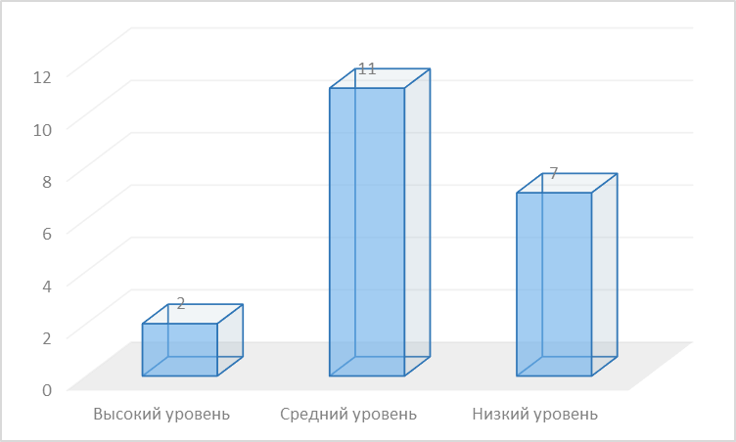

Повторное обследование детей старшей группы проводилось с помощью диагностического задания, также предложенного Комаровой Т.С. по критериям «Продуктивность» и «Разработанность образа». Cроки проведения повторной диагностики апрель – май 2015 года.
По результатам диагностического задания по критерию «Продуктивность» (таблица № 3.) определяем процент продуктивности выполнения задания всей группы.
Таблица № 3.
Сводная таблица «Продуктивность»
№ п\п | Фамилия имя ребёнка | Баллы | Процент продуктивности
1 | Аристархов Илья | 6 | 3,36%
2 | Арутюнов Пётр | 5 | 2,8%
3 | Контарёва Ариша | 4 | 2,24%
4 | Кошелева Лиза | 6 | 3,36%
5 | Краснов Матвей | 5 | 2,8%
6 | Кутенкова Аня | 5 | 2,8%
7 | Макаров Максим | 4 | 2,24%
8 | Макушин Илья | 6 | 3,36%
9 | Матияш Настя | 5 | 2,8%
10 | Мишенина Вика | 5 | 2,8%
11 | Руденко Аня | 4 | 2,24%
12 | Сергеев Вадим | 6 | 3,36%
13 | Серенков Арсений | 4 | 2,24%
14 | Скотников Павел | 4 | 2,24%
15 | Смирнова Кристина | 6 | 3,36%
16 | Соколенко Лиза | 5 | 2,8%
17 | Саломова Соня | 4 | 2,24%
18 | Фролова Алёна | 4 | 2,24%
19 | Чижиков Слава | 5 | 2,8%
20 | Чунихина Аня | 5 | 2,8%
Итого; |  |  | 54,88 %

По полученным результатам определим продуктивность выполнения диагностического задания, детей старшего дошкольного возраста составляет 55%.
Следующий критерий - «Разработанность образа», этот критерий определяет полноту и разнообразие выделенных ребёнком и переданных в рисунке признаков, деталей изображаемых предметов и оценивается по трехбалльной шкале.
1 балл – дорисовывание с передачей одного признака (либо дорисовывание, либо закрашивание);
2 балла – дорисовывание с передачей нескольких (2-3) признаков;
3 балла – дорисовывание с передачей более трех признаков.
К общему баллу может быть добавлен 1 балл, если переданы детали, наиболее ярко характеризующие образ.
Оценка «3» - высокий уровень – ставится тем детям, которые наделили предмет образным содержанием преимущественно без повторения одного, например, яблоко (желтое, красное, зеленое) или мордочек зверюшек (заяц, мишка и т. п.), или близкого образа.
Оценка «2» - средний уровень – ставится тем детям, которые наделяли все или почти все круги, но допустили почти буквальное повторение (например, мордочка) или оформили круги в изображении очень простых, часто встречающихся в жизни предметов (шарик, мяч, яблоко и т. п.).
Оценка «1» - низкий балл – ставится тем, кто не смог наделить образным решением все круги, задание выполнил не до конца и небрежно.
Определяем критерий «Разработанность образа», при выполнении диагностического задания у детей старшего дошкольного возраста, и выделяем уровни сформированности умений, у детей при выполнении данного тестового задания.
Результаты обследования представлены в (таблица № 4. «Сводная таблица по определению разработанности образа у детей старшего дошкольного возраста»).
Таблица № 4.
«Сводная таблица по определению разработанности образа у детей старшего дошкольного возраста»
№ | Фамилия и имя ребёнка | Уровни
 |  | Низкий | Средний | Высокий
1 | Аристархов Илья | - | - | +
2 | Арутюнов Пётр | - | + | -
3 | Контарёва Ариша | - | + | -
4 | Кошелева Лиза | - | - | +
5 | Краснов Матвей | - | + | -
6 | Кутенкова Аня | - | + | -
7 | Макаров Максим | - | + | -
8 | Макушин Илья | - | - | +
9 | Матияш Настя | - | + | -
10 | Мишенина Вика | - | - | +
11 | Руденко Аня | - | + | -
12 | Сергеев Вадим | - | - | +
13 | Серенков Арсений | - | + | -
14 | Скотников Павел | - | + | -
15 | Смирнова Кристина | - | - | +
16 | Соколенко Лиза | - | - | +
17 | Саломова Соня | - | + | -
18 | Фролова Алёна | - | + | -
19 | Чижиков Слава | - | + | -
20 | Чунихина Аня | - | - | +
Проанализировав полученные данные по результатам выполнения диагностического задания детьми двух групп контрольной и экспериментальной, по критерию «Разработанности образа», можно отметить следующее:
- у одиннадцати детей при обследовании выявлен высокий уровень «разработанности образа», а это значит, что они наделили предметы (круги) оригинальными образами;
- у девятнадцати детей при обследовании выявлен средний уровень «разработанности образа», а это значит, что дети при выполнении задания (дорисования кругов) выполнили 2-3 признака предмета, и их работах имеются повторы;
- при обследовании детей не выявлен низкий уровень.
Ниже в диаграмме № 2., рассмотрены выявленные у детей старшего дошкольного возраста участвующих в экспериментальной работе, уровни сформированности знаний по критерию «Разработанности образа».
Диаграмма № 2.
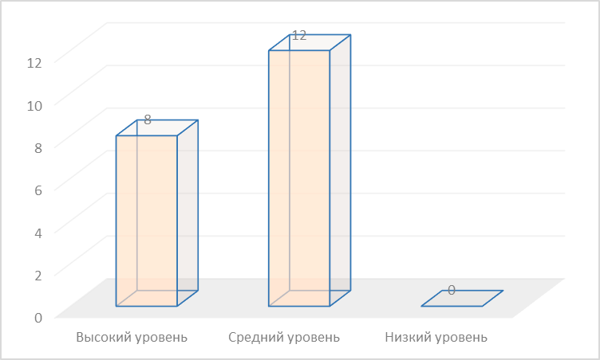

Далее проанализируем выполнение детьми старшего дошкольного возраста диагностического задания, предложенного Комаровой Т.С., по критериям «Продуктивность», и «Разработанность образа».
По полученным результатам констатирующего этапа эксперимента выполнения диагностического задания «Продуктивность», всей старшей группой детей, составило 49%, а при выполнении диагностического задания составило 55%.
Далее сравнивая результаты проведённой диагностики по критерию «Разработанности образа», полученные на констатирующем этапе и контрольном этапе, у детей старшего дошкольного возраста, можно отметить, что на контрольном этапе эксперимента, происходит значительный рост:
- высокого уровня, а это значит, что дети наделили предметы (круги) оригинальными образами;
- среднего уровня, а это значит, что дети при выполнении задания (дорисования кругов) выполнили 2-3 признака предмета, и их работах имеются повторы.
это отражено в диаграмме № 3. «Разработанности образа».
Диаграмма № 3. «Разработанность образа»
